6.Serverski softver web servera
Danas postoji više različitih serverskih implementacija protokola za prenos hiperteksta. Neke od njih su komercijalne, a neke slobodne za korišćenje.
Razlikujemo dva osnovna (najpoznatija) tipa serverskog software-a:
- Apache
- Microsoft IIS
Takođe postoje i druga rešenja kao što su:
- nginx
- GWS (Google Web Server)
Daleko najpopularnija serverska implementacija danas, a počev još od 1996. godine, jeste Apač Web server (engl. Apache Web server) .
Pored Apač Web servera u ostale popularne implementacije spadaju IIS kompanije Microsoft, iPlanet kompanije Oracle (ranije poznat pod nazivom Sun ONE kompanije Sun Microsystems), endžin-eks (engl. engine x, nginx) ruskog autora Igora Sisojeva, kao i sopstveni server kompanije Google (o kome, iako pokreće preko četiri procenta sajtova na Internetu, kompanija Google nije objavila nikakve informacije). Pored navedenih implementacija postoji i veći broj implementacija koje se primenjuju u manjem obimu - lighttpd, Hiawatha, Jetty, tHTTPd, Zeus i drugi. Jedna od specifičnih implementacija je i Tux Web server koji je realizovan u vidu modula jezgra Linuks operativnog sistema. U pitanju je, međutim, prvenstveno istraživački projekat koji nikada nije doživeo široku primenu u produkcionim okruženjima.
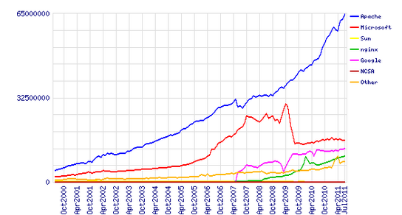
Učešće Web servera u isporuci sajtova na Internetu

Apache HTTP server
Apache-Jedan od prvih software-a za web servere.
Iza njega stoji Apač softverska fondacija. Apač Web server je nastao 1995. godine na osnovu HTTP servera američkog Nacionalnog centra za super-računarske aplikacije (engl. National Center for Supercomputing Applications) pri Univerzitetu Ilionis. Izvorni kod ovog softvera javno je dostupan, a licenca dozvoljava slobodnu upotrebu u privatne i komercijalne svrhe.
Apač Web server je realizovan modularno tako da se njegove funkcije mogu relativno lako proširivati. Pored osnovne varijante u praksi se često koristi i Apač Tomket (engl. Apache Tomcat), najpopularniji server za Java Servlet i JavaServer Pages (JSP) tehnolgije.
Imao je veliku ulogu u podizanju WWW-a na
nivo na kojem je danas. Trenutna verzija je 2.4.3 i nalazi se pod Apache Foundation licencom koja dozvoljava slobodno korišćenje sa obavezom zadržavanja copyrighta.
Ovo je multiplatformski i lightweight serverski software.
Apache HTTP server je softver za manipulaciju fizičkim web serverom. Prva verzija servera nastala je daleke 1995. godine, i odigrala ključnu ulogu u razvoju Internet servisa World Wide Web (WWW). Već od aprila 1996. godine postaje najpopularniji Web server na svetu, a u februaru 2010. i dalje zauzima vodeće mesto među Web serverima sa udelom od preko 54%. Softver je pisan u programskom jeziku C, a poslednja stabilna verzija izašla je 19. oktobra 2010. godine i nosi oznaku 2.2.17.
Apache je server koji pripada grupi open source programa, a projekat se razvija pod rukovodstvom Apache Software Foundation.
Softver je višeplatformski i dostupan je operativne sisteme kao što su Unix, Linux,
Solaris, Novell NetWare, BSD, MacOS X, OS/2, Microsoft Windows itd. Slika 7.1. "Apache" logotip
Prema jednoj teoriji, ime 'Apache' je nastalo u znak poštovanja prema indijanskom plemenu (Apači), koji si poznati po superiornim veštinama u borbi i nepotrošnoj izdržljivosti. Druga, modernija, teorija objašnjava da je Apache u stvari "A PAtCHy server", koji je baziran na već postojećem kodu a dolazi sa nizom zakrpa (patches).
Na pitanje "Kakvi su planovi za budućnost "Apache" projekta", kreatori ističu:
- da server uvek bude "open source" karaktera,
- održavanje bliske veze sa protokolima i standardima u oblasti Web razvoja,
- prikupljanje sugestija za poboljšanja od strane korisnika,
- odgovaranje na potrebe kako velikih kompanija tako i pojedinačnih korisnika.
Pogledati video
https://www.youtube.com/watch?v=glU-qJb1mD8
Apache-Instalacija
Instalacija samog servera je u današnje vreme veoma jednostavna (uklonjena je potreba za
povlačenjem izvornog koda i potreba da se isti kompajlira na samoj mašini)
Instalacija se u ovom slučaju vrši na Ubuntu 11.04, koji je inače jedna od najpopularnijih Linux edicija (distribucija)
Pre same instalacije Apache-a potrebno je omogućiti sistemu da sa interneta povuče (upotrebi) dodatne repozitorije potrebne za instalacije programa kao sto su Apache, PHP i dr.

